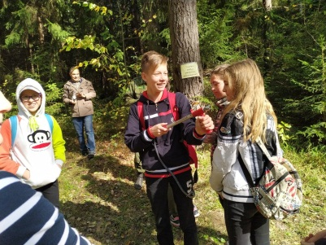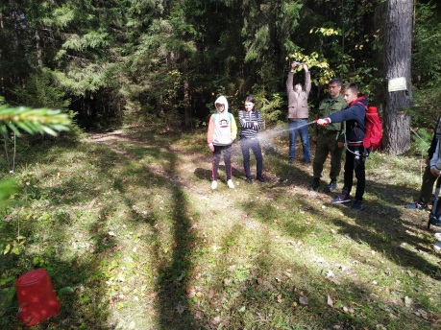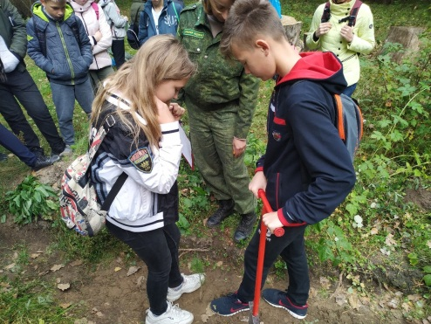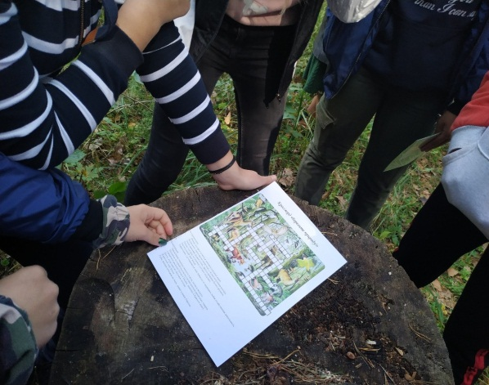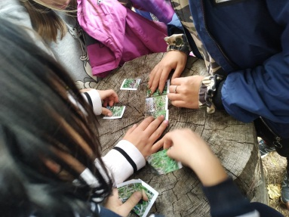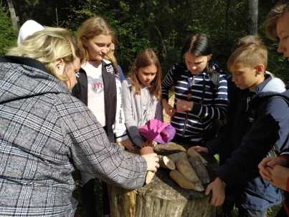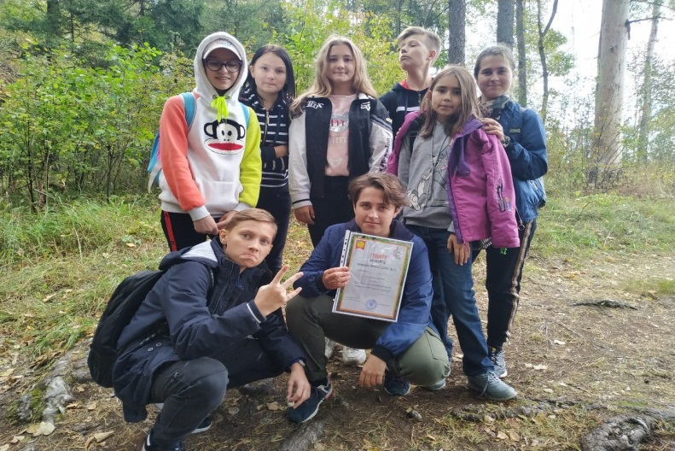

**Интервьюсучастниками**

Журналист: - Здравствуйте, скажите, как вам данное мероприятие?

Участник: - Знаете, мне первый раз удалось поучаствовать в соревнованиях такого рода. Впечатление великолепное! Свежий воздух, быстрота прохождения и не сложные задания сделали мой день ☺

Журналист: - Было ли что-то, что испортило вам день?

Участник:- Ну, я бы так не сказала, но сломанная машина по пути домой – это что-то. Это не испортило впечатление, но очень удивило.

Данное мероприятие проводилось в формате квеста и включала в себя следующие станции: посадка дерева, тушение пожара, азимут, определение грибов и животных, определение породы дерева по образцу, решение кроссворда и конечный этап – сбор пазла.

На этапе «Определение животных, грибов и растений» ребята напряглись. Их пугала неизвестность. Ведь трудно выучить все растения и грибы, которые растут в нашем районе. Но напряжение было лишним. Наша команда с легкостью и незначительными подсказками справились с этим заданием.

Поздравляем учащихся с успешным прохождением данного экологического квеста!

Самыми запоминающимися были станция «Тушение пожара» и «Определение азимута». Нам пришлось со специальным снаряжением тушить импровизированный пожар. Получилось очень даже не плохо!

Определение азимута учащиеся также проходили с помощью специального компаса, который сразу же показывал заданный азимут. Но пришлось подумать.

**17 сентября 2019 года сборная команда 11 школы впервые приняла участие в мероприятии «Экологическая тропа». Данное мероприятие было организовано Данковской СОШ совместно с представителями нашего лесничества.**

Выпуск № 4

7

октября

2019

Адрес редакции: МБОУ СОШ № 11 Редактор: Присечкина Ю.А. Корректор: Парфенова Н.В.

Электронная версия размещена на сайте

serp-sch11.moy.su